- T-Code：SM36 選擇標準工作。
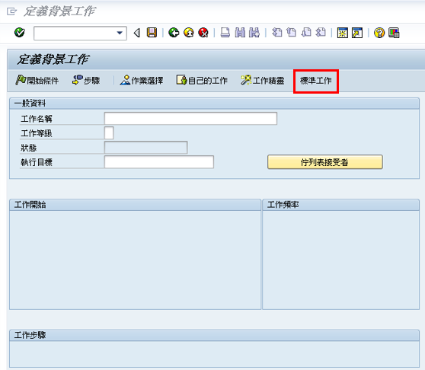
- 可以查看有哪些程序尚未完成執行。
